**Добрый день, уважаемые родители!**

Сегодня мы поговорим о том, какие игрушки развивают детей.

Игрушка – обязательный элемент игровой среды ребенка дошкольного возраста. С ее помощью он познает окружающий мир, развивается, учится общаться, планировать свою деятельность.

Традиционные игрушки мало привлекают дошкольников. Все больше они отдают предпочтение электронным игрушкам: различным роботам, говорящим куклам. Но даже с такими игрушками игры детей примитивные и сводятся к тому, что они просто наблюдают, что умеет делать игрушка, или «хвастаются» ею перед сверстниками.

В свою очередь многие родители считают, что ребенка нужно учить считать, писать с самого раннего возраста. Они не видят развивающий потенциал в обычных игрушках и отдают предпочтение различным электронным игрушкам, азбукам. Однако большинство из таких игрушек не требуют от ребенка каких-то умственных усилий, не стимулируют его познавательную и творческую активность, воображение, и значит, не развивают.

Прежде чем перейти к вопросу, какие игрушки нужны ребенку раннего возраста, нужно сказать об одном из самых важных направлений развития ребенка этого возраста – это развитие восприятия или сенсорное развитие.

С восприятия предметов и явлений окружающего мира начинается познание. Все другие формы — запоминание, мышление, воображение — строятся на основе образов восприятия, являются результатом их переработки. Поэтому нормальное развитие невозможно без опоры на полноценное восприятие.

В раннем возрасте предметный мир вызывает у малыша наибольший интерес. И взрослые должны помочь ему обеспечить полноценную сенсорную среду. Какие условия необходимы для полноценного сенсорного развития ребенка? Прежде всего, нужно предоставить для восприятия как можно больше разнообразных сенсорных впечатлений. Для этого нужно предлагать для игры разнообразные развивающие игрушки и игры, позволять малышу использовать для игры самые разные предметы и материалы, разрешать ребенку экспериментировать с ними, а также специально организовывать развивающие ситуации.

Желательно чтобы ребенка окружали игрушки из различных материалов – дерева, глины, металла, разных по фактуре тканей и т.п. Необходимы игрушки контрастных размеров, цветов, различной формы.

**Игра «Пирамидка».**

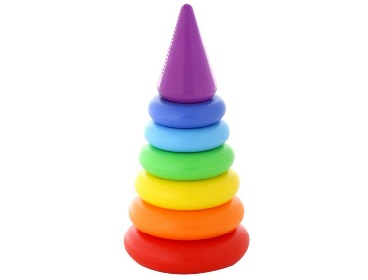

Вариантов игр с пирамидкой очень много.

Перемешайте кольца. Попросите ребёнка собрать их сначала от крупного к мелкому, затем от мелкого кольца к крупному.

Поставьте стержень пирамидки перед малышом и предложите: «Соберем пирамидку». Опустите кольцо и когда оно опустится на опору, скажите: «Тук! Упало колечко! Тук». Повторите весело с малышом слово «тук» и предложите ему нанизать колечко. Сопровождайте нанизывание колечек звукоподражанием: «Тук! Упало! Тук! Упало». Называйте цвет колечек собранной пирамидки: «зеленое как травка», «голубое как небо», «желтое как солнышко» и так далее. Используйте в игре простые слова, доступные малышу: «на», «дай», «где», «тут», «там».

Из колечек пирамидок также можно строить дорожки (от самого маленького колечка к самому большому) и башенки (от самого большого колечка внизу до самого маленького вверху).

**Игра «Весёлые шнуровки».**

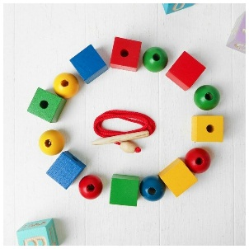

Действия с подобными игрушками способствуют развитию тонких движений пальцев рук (тонкой моторики), а также развитию речи ребенка.

**Разрезные, парные картинки.**

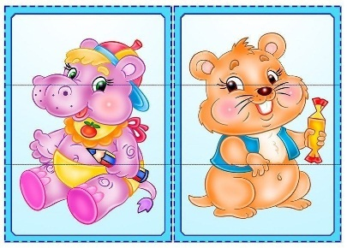

Предложите ребенку внимательно рассмотреть и собрать картинку из отдельных частей, путем прикладывания одной половинки к другой, чтобы получился целый предмет. По завершению игры, попросите ребенка назвать полученный предмет.

**Формы – вкладыши.**

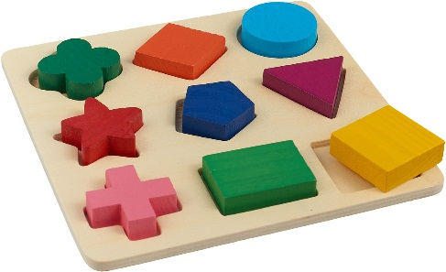

Игра развивает умение детей различать предметы по силуэтам, подбирать предметы по форме и размеру; мелкую моторику, сенсомоторную координацию, тактильные ощущения, целостное восприятие, познавательный интерес, обогащает словарный запас, расширяет представления о явлениях и предметах окружающего мира; формирует умение ориентироваться на плоскости.

**Книжки - картинки.**

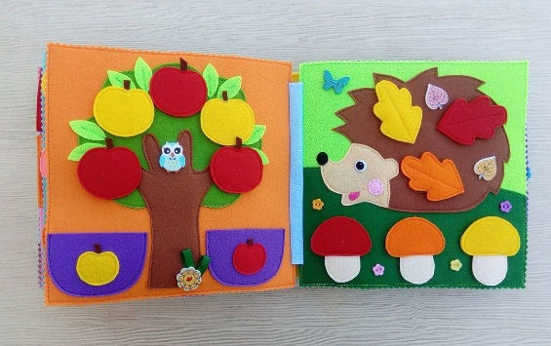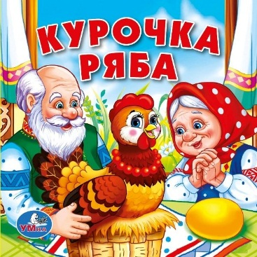

Детское чтение – это не просто чтение, это совершенно особый процесс, ведь текст малыши воспринимают на слух. Это занятие творческое, связанное с воображением и эмоциями. Результат такого творчества зачастую не материален, но он имеет огромную ценность, потому что сказывается на формировании мышления и характера ребенка. В связи с этим текст, который вы читаете ребенку, требует не просто озвучивания, механического воспроизведения. Его надо обыграть, постепенно создавать голосом образы героев произведения.

Не нужно забывать, что чтение с ребенком – это общение, разговор. В процессе чтения вы ведете диалог с ребенком: отвечаете на его вопросы, утешаете его или смеетесь вместе с ним.

**Транспортные игрушки.**

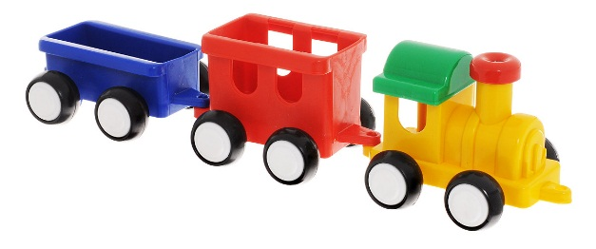

Машинка или поезд помогает малышу освоить различные социальные роли, реализовать познавательные интересы.

В возрасте от одного года до трех лет ребенок впервые знакомится с разными видами и типами транспорта, их названием и функциональным назначением. Соответственно, транспортная игрушка для этого возраста должна обладать узнаваемым обликом и иметь хорошие динамические свойства – быть устойчивой, легко и ровно передвигаться. В этом случае игрушечный транспорт будет отражать действия самого ребенка и сможет служить материалом для экспериментирования.

**Мозайка.**

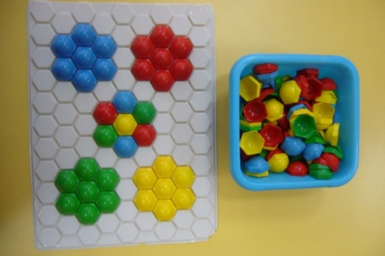

Мозаика – способ создания изображения или узора из мельчайших кусочков (цветных камней, керамических плиток и т.д.). Сегодня существует очень много разнообразных наборов мозаики для детей. Создавая изображение с помощью мозаики, у ребенка развивается целеполагание и целенаправленная деятельность, волевая регуляция поведения (произвольность). Мозаика развивает художественный вкус ребенка, позволяет проявить ему творческую активность и служит особым средством познания мира.

**Кубики, конструктор.**

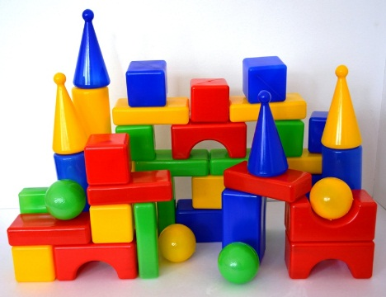

Первые игры с кубиками начинаются с экспериментирования (бросания, перекатывания, ощупывания), позже они становятся материалом для конструирования, а с развитием режиссерской игры, кубики зачастую превращаются в предметы-заместители или строительный материал для сюжетных игр. Конструкторы, по сути, являются логическим продолжением кубиков. Они выполняют те же развивающие функции, но требуют более сложных навыков, поэтому их лучше предлагать ребенку уже после знакомства с кубиками.

**Образные игрушки.**

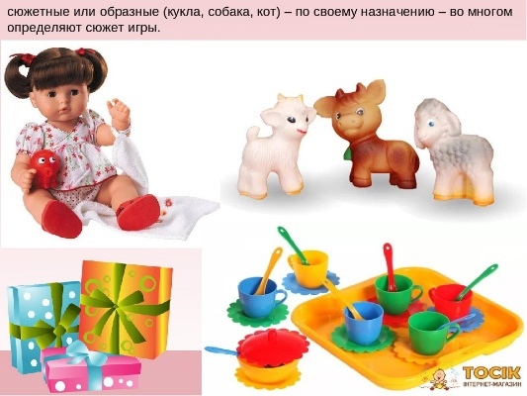

К образным игрушкам относятся все игрушки, несущие в себе образ человека или животного. Это игрушки, предполагающие общение или обращение с ними как с живыми персонажами: животные (мишки, зайчики, собачки) и, конечно же, куклы со всевозможной утварью. Играя с куклами, ребенок включается в мир людей: в игре он отражает свой опыт, в особенности то, что его волнует, воспроизводит действия знакомых людей или сказочных персонажей.

**Динамические игрушки.**

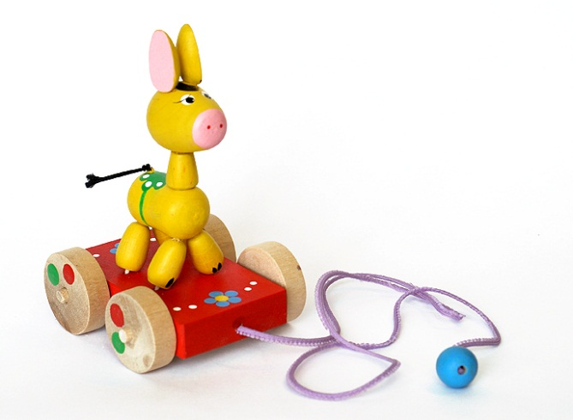 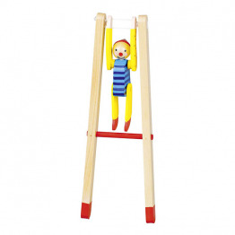

Для данного вида игрушек типично простейшее преобразование одного вида движения в другой, например, поступательного движения во вращательное (волчок). Эти закономерности, при восприятии и действии самого ребёнка, могут быть доступны детскому наблюдению и пониманию.

Очевидно, что представление о движении не должно быть противоречиво. Поэтому в эту группу не входят игрушки, запускаемые каким-либо электронно-механическим способом, который стирает, нивелирует, к примеру, действие гравитации, и ее освоение, преодоление самим ребенком.

Динамические игрушки для малышей: кугельбан, верхолазы, «воздушные» игрушки.

**Музыкальные игрушки.**

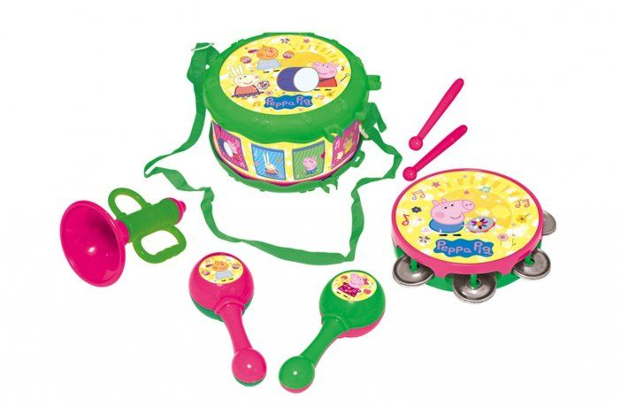

Музыка очень нравится детям. Как известно, даже находясь в утробе матери, ребенок воспринимает музыку, испытывает ее воздействие. Около года малыши уже могут связать собственные действия с извлекаемым звуком, им нравится стучать разными предметами топать ножками и хлопать в ладоши. Музыкальные игрушки в раннем возрасте способствуют развитию чувства ритма, овладению собственной моторикой, становлению самосознания.

**Игрушки для физического развития.**

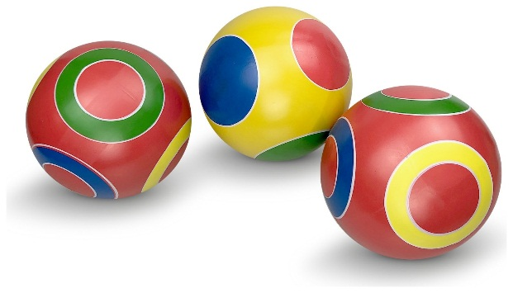

К ним относятся неотъемлемые атрибуты активных подвижных игр: спортивный инвентарь, всевозможные подручные материалы и т.п. Кроме того, к игрушкам для физического развития могут быть отнесены большинство динамических игрушек, некоторые игрушки-тренажеры для сенсорного развития.

Детям от года для развития координации движений и общей моторики необходимы игрушки-каталки. Первой каталкой может стать тележка или какой-нибудь персонаж на палке для толкания перед собой, малышам от двух лет подойдут задние каталки – на веревочке.

Обязательно должны быть под рукой у малыша и мамы мячики:

Текстильные – для перекатывания;

Надувные – для отбивания и подбрасывания;

Небольшие деревянные или пластиковые шары для закатывания в воротца, скатывания с горки;

Резиновые – пригодятся для игр на улице.

Для развития крупной моторики, координации руки и глаза очень полезны:

игрушки-кугельбаны – конструкции для скатывания шариков или колесиков;

- динамические игрушки-потешки (клюющие петушки, игрушки –дергунчики и т.п.)

Дополнительную тренировку силы и ловкости пальчиков можно осуществить с помощью панели с колышками или шариками для забивания молотком, всевозможных шнуровок.

Хорошо тренируют руку игра в кегли и кольцеброс. Для малыша от 2-х лет детали игры должны быть достаточно крупными и легкими (наборы, подходящие для самых маленьких, как правило, пластмассовые).

Таныгина Е.С.,

старший воспитатель